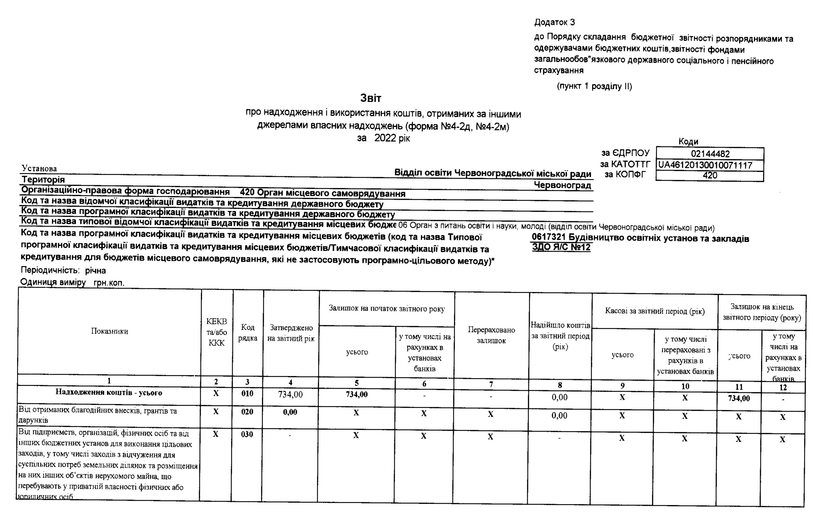

C:\Users\наталя\AppData\Local\Microsoft\Windows\Temporary Internet Files\Content.Word\сканирование0001.tif

